Índice

Release Nº 4 3
Sprint Nº 7 3
Fechas 3
Objetivo 3
HU - Mantener la sesión iniciada 3
Tareas técnicas 4
Vistas del sistema 4
Casos de prueba 6
HU - Subir fotos desde el celular 7
Tareas técnicas 7
Vistas del sistema 8
Casos de prueba 9
HU - Incorporar la categoría Ropa 10
Tareas técnicas 10
Casos de prueba 10
HU - Calcular el precio total del pool 11
Tareas técnicas 11
Vistas del sistema 12
Casos de prueba 12
HU - Gestionar pagos y entregas 13
Tareas técnicas 13
Vistas del sistema 14
Casos de prueba 15
HU - Recibir correos desde la cuenta de PoolShop 16
Tareas técnicas 16
Review 16
Gráfico Burn Up 17
Sprint Nº 8 18
Fechas 18
Objetivo 18
HU - Autocompletar el pool desde el enlace del producto 18
Tareas técnicas 18
Vistas del sistema 19
Casos de prueba 19
HU - Elegir talle y color al unirme 20
Tareas técnicas 20
Vistas del sistema 21
Casos de prueba 23
HU - Administrar categorías y atributos 23
Tareas técnicas 24
Vistas del sistema 24
Casos de prueba 24
HU - Consultar el directorio de mayoristas 25
Tareas técnicas 25
Vistas del sistema 26
Casos de prueba 27
HU - Comparar el costo final entre proveedores 28
Tareas técnicas 28
Vistas del sistema 29
Casos de prueba 29
Review 30
Gráfico Burn Up 31
Retrospectiva 32
Próxima release - Redefinición 32

Release Nº 4

Número de Sprints | Fecha de Inicio | Fecha de Fin
2 | 03/11 | 04/11

Sprint Nº 7

Fechas
Fecha de inicio | 03/11/2026
Fecha de fin | 03/11/2026

Objetivo
Finalizar con:
- Corregir los errores reportados (sesión e imágenes)
- Incorporar la categoría Ropa y el precio total calculado
- Completar pagos, entregas y correos

HU - Mantener la sesión iniciada
Enunciado de la Historia
Rol | Característica/Funcionalidad | Razon/Resultado | Puntos HU
Como usuario | Quiero que mi sesión no se cierre mientras uso la página | Para no perder lo que estoy cargando ni tener que volver a ingresar cada pocos minutos. | M (30)

Criterios de aceptación
1 | Sesión que se renueva | Mientras la app está abierta la sesión se renueva sola: recargar la página o quedar inactivo unos minutos no la cierra.
2 | Aviso al expirar | Si la sesión ya no se puede renovar, se muestra "Tu sesión expiró. Iniciá sesión de nuevo para continuar." y se va al login.
3 | Volver donde estaba | Después de ingresar de nuevo, el usuario vuelve a la página en la que estaba (no a la principal).
4 | Borrador de Crear pool | Lo cargado en "Crear pool" se guarda como borrador y se recupera al volver.
5 | Cerrar sesión real | "Cerrar sesión" invalida la sesión también en el servidor.

Tareas técnicas
ID | Resumen | Estado
15.1 | Configurar la duración de la sesión (30 min) y su renovación rotativa (14 días) - Back-end | 
15.2 | Endpoint para cerrar sesión que invalida el token de renovación - Back-end
15.3 | Renovar la sesión automáticamente antes de que venza y reintentar el pedido - Front-end
15.4 | Aviso "Tu sesión expiró" con vuelta a la página anterior (?next=) - Front-end
15.5 | Borrador de "Crear pool" que se recupera al volver - Front-end

Vistas del sistema
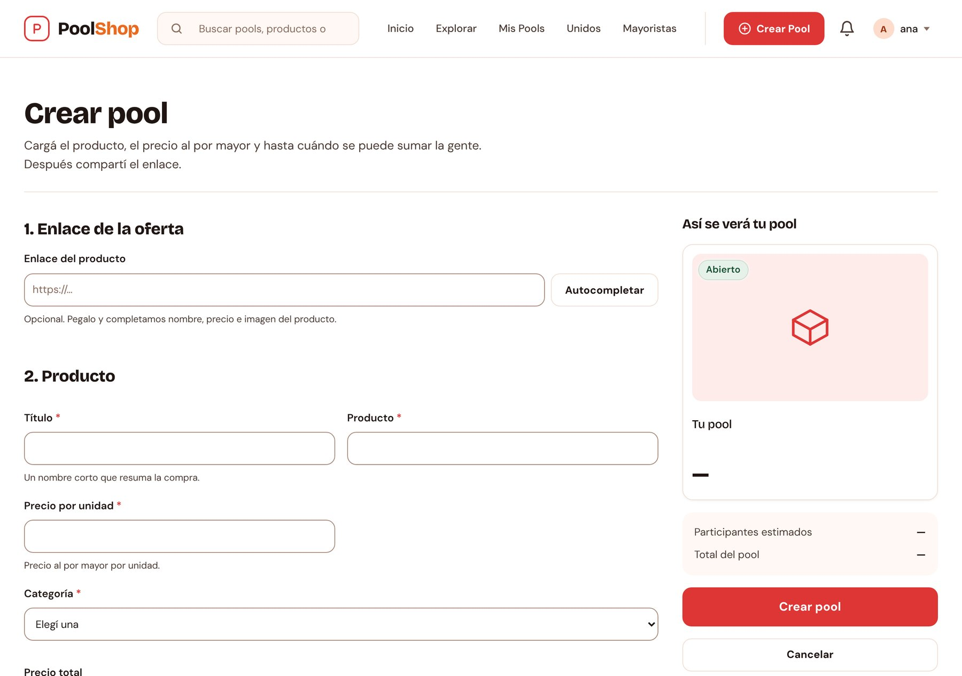
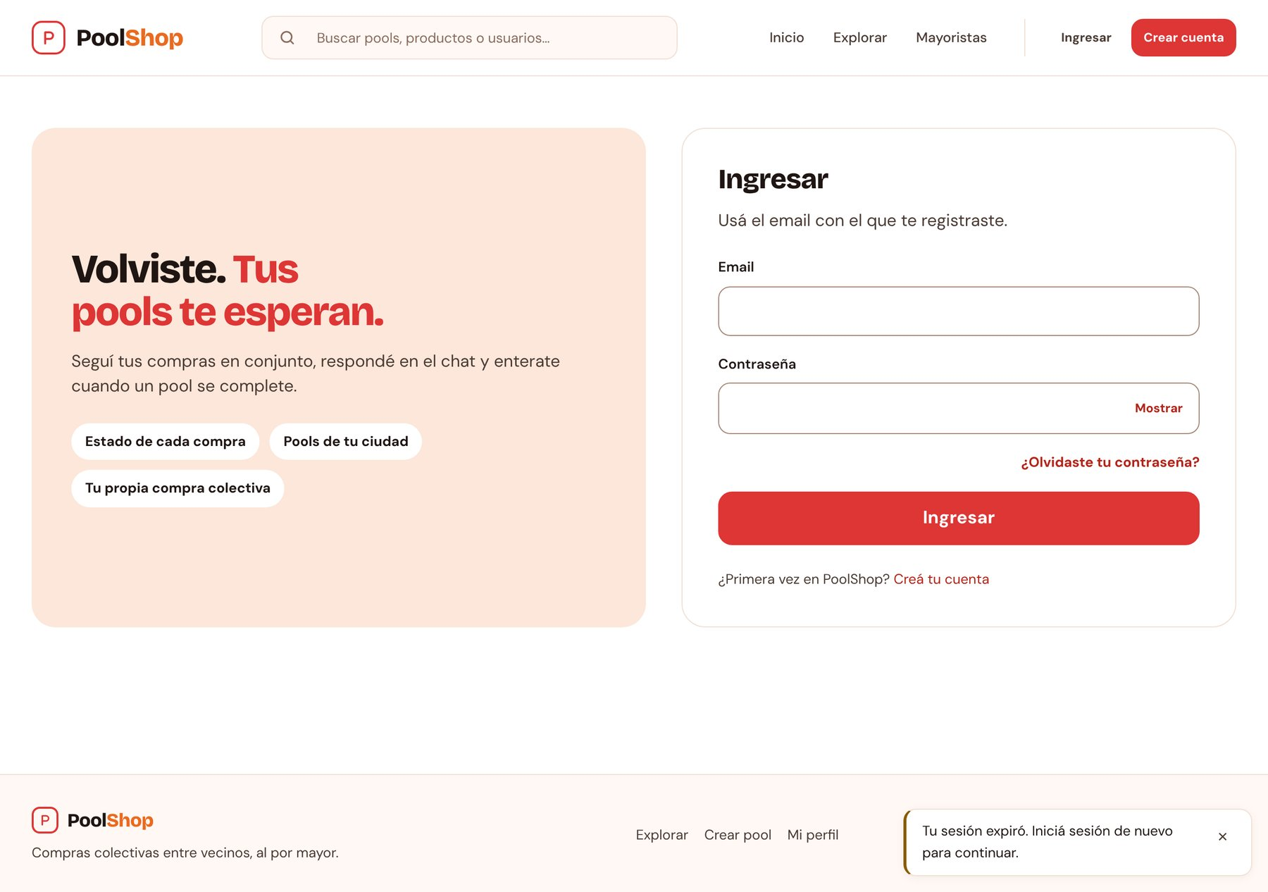
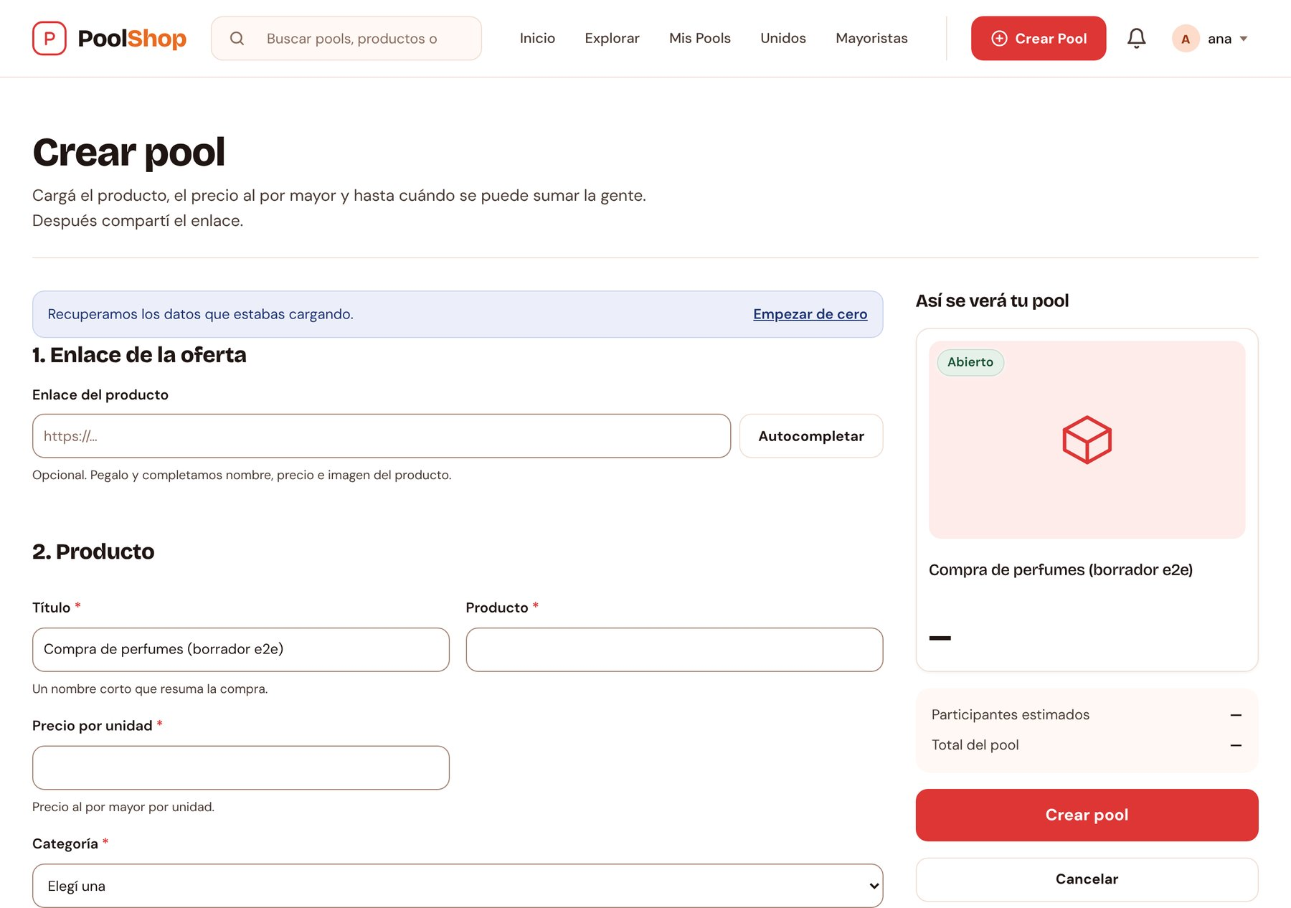

Casos de prueba
ID | PS-H15-CP1
Título | La sesión se renueva al recargar
Tipo de prueba | Caja negra
Descripción | Verificar que, con la sesión corta vencida pero la renovación vigente, recargar la página no cierra la sesión.
Datos
- Usuario: ana@poolshop.test
Precondiciones
- El usuario tiene la sesión iniciada.
- La sesión corta (access) está vencida.
Ejecución
Paso | Acción | Valor | Resultado esperado | Resultado obtenido
1 | Ingresar a "Crear pool" y recargar la página. | - | La página se recarga sin pedir login. | La sesión se renovó sola y se mantuvo en "Crear pool".
2 | Abrir el selector de categoría. | - | Se listan las categorías. | Se listan las categorías.

ID | PS-H15-CP2
Título | Sesión expirada con aviso y borrador recuperado
Tipo de prueba | Caja negra
Descripción | Verificar que, cuando la sesión ya no se puede renovar, se avisa, se vuelve a la página anterior y no se pierde lo cargado.
Datos
- Título del pool: "Compra de perfumes (borrador e2e)"
Precondiciones
- El usuario tiene la sesión iniciada.
- Su sesión completa (access y renovación) está vencida.
Ejecución
Paso | Acción | Valor | Resultado esperado | Resultado obtenido
1 | Escribir el título en "Crear pool". | Ver Datos | El título queda cargado. | El título quedó cargado.
2 | Recargar la página. | - | Aparece "Tu sesión expiró" y se abre el login con ?next=. | Se mostró el aviso y se abrió /login?next=/pools/nuevo.
3 | Ingresar con el email y la contraseña. | - | Vuelve a "Crear pool" con el título recuperado. | Volvió a "Crear pool" con el título del borrador.

HU - Subir fotos desde el celular
Enunciado de la Historia
Rol | Característica/Funcionalidad | Razon/Resultado | Puntos HU
Como usuario | Quiero subir la foto de perfil y las fotos del pool desde mi celular | Para mostrar mi perfil y el producto sin tener que convertir las imágenes. | M (30)

Criterios de aceptación
1 | Formatos de celular | Se aceptan JPG, PNG, HEIC (iPhone) y WEBP (WhatsApp); lo que no es JPG/PNG se convierte a JPG.
2 | Imágenes visibles desde la red | Las imágenes se ven igual entrando por localhost, por la IP de la red (192.168.x.x) o por el dominio.
3 | Error claro | Si un archivo no se puede subir, se informa cuál y por qué.

Tareas técnicas
ID | Resumen | Estado
16.1 | Aceptar HEIC/HEIF/WEBP y convertirlos a JPG - Back-end
16.2 | Devolver URLs de imágenes relativas (/media/...) - Back-end
16.3 | Verificar al iniciar que las carpetas de imágenes se puedan escribir - Back-end
16.4 | Mensajes de error por archivo en perfil y Crear pool - Front-end
16.5 | Acceso desde la red local (ALLOWED_HOSTS) en docker compose - Infraestructura

Vistas del sistema
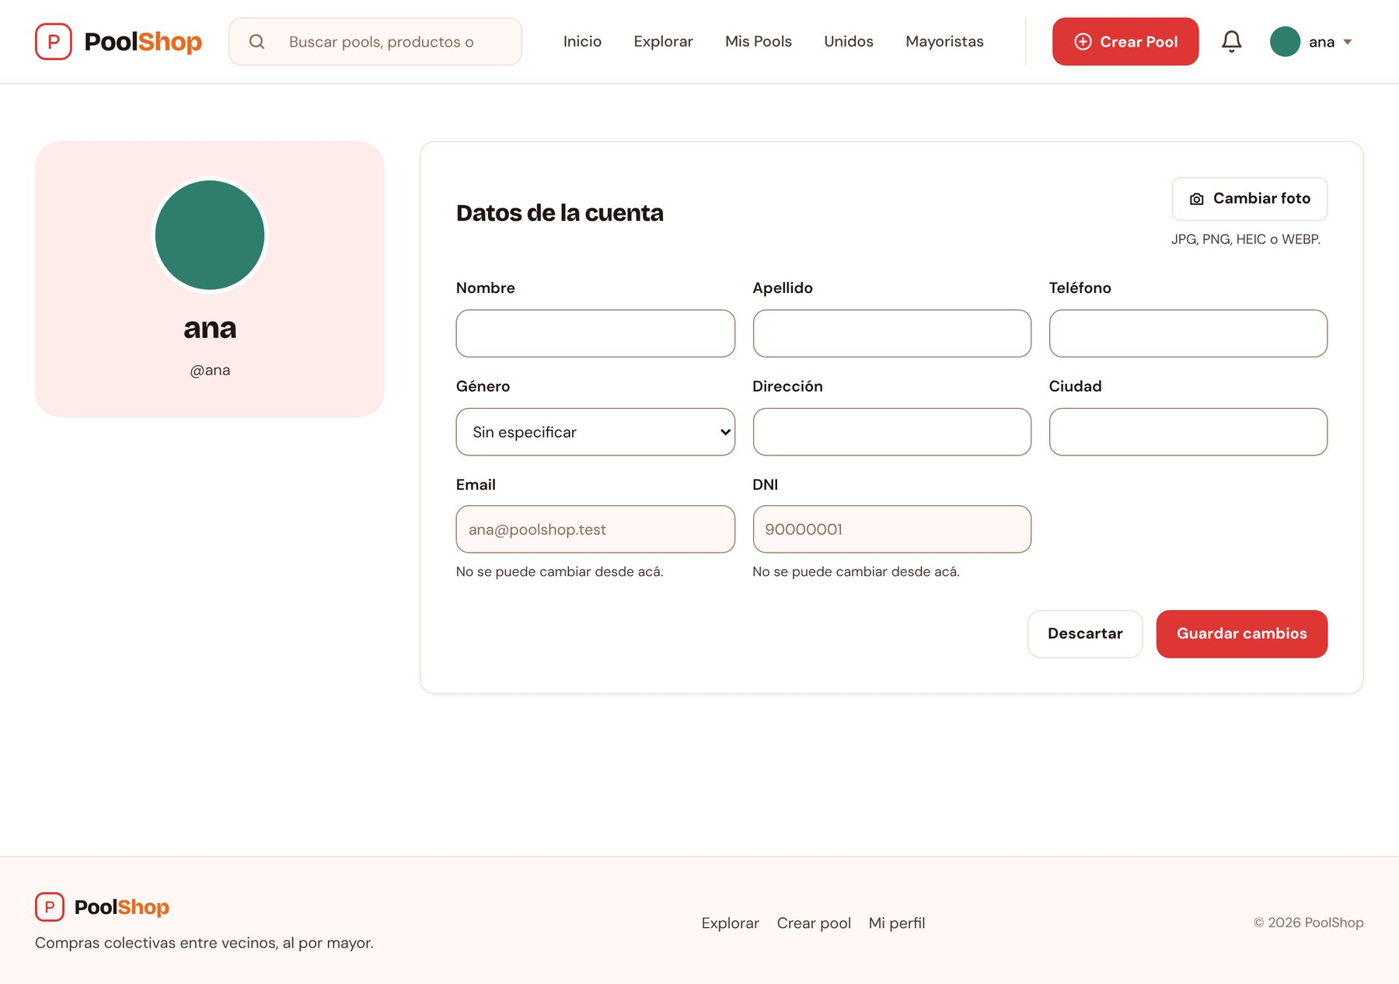
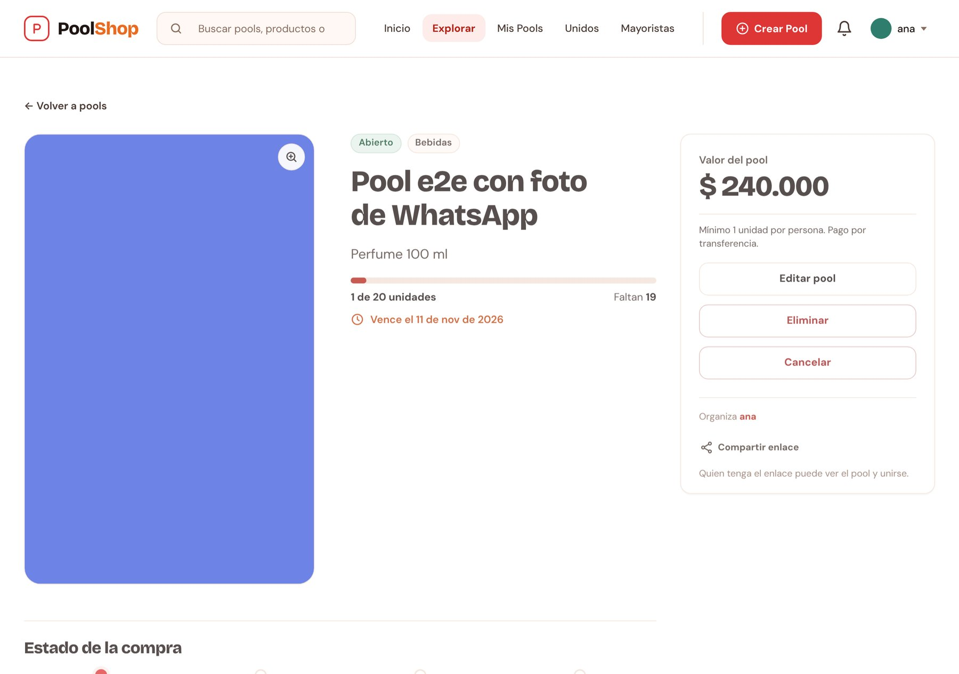

Casos de prueba
ID | PS-H16-CP1
Título | Foto de perfil HEIC desde la IP de la red
Tipo de prueba | Caja negra
Descripción | Verificar que una foto HEIC de iPhone se sube como foto de perfil y se ve entrando por la IP de la red.
Datos
- Archivo: IMG_0001.HEIC
- Dirección: http://<ip-de-la-red>:5173
Precondiciones
- El usuario tiene la sesión iniciada.
Ejecución
Paso | Acción | Valor | Resultado esperado | Resultado obtenido
1 | Ir a "Mi perfil" y elegir la foto. | Ver Datos | Se acepta el archivo. | Se aceptó el archivo.
2 | Presionar "Guardar cambios". | - | Aparece "Datos actualizados." | Apareció "Datos actualizados."
3 | Recargar la página. | - | La foto de perfil se ve. | La foto se ve (convertida a JPG).

ID | PS-H16-CP2
Título | Pool con imagen de WhatsApp
Tipo de prueba | Caja negra
Descripción | Verificar que se puede crear un pool con una imagen WEBP y que se ve en el detalle.
Datos
- Título: "Pool e2e con foto de WhatsApp"
- Producto: "Perfume 100 ml"
- Precio unitario: 12000
- Cantidad total: 20
- Imagen: imagen_de_whatsapp.webp
Precondiciones
- El usuario tiene la sesión iniciada.
Ejecución
Paso | Acción | Valor | Resultado esperado | Resultado obtenido
1 | Completar "Crear pool" con los datos y la imagen. | Ver Datos | El formulario acepta la imagen. | Aceptó la imagen.
2 | Presionar "Crear pool". | - | Se abre el detalle del pool. | Se abrió el detalle del pool.
3 | Mirar la imagen del detalle. | - | La imagen se ve. | La imagen se ve.

HU - Incorporar la categoría Ropa
Enunciado de la Historia
Rol | Característica/Funcionalidad | Razon/Resultado | Puntos HU
Como usuario | Quiero poder publicar pools de ropa | Para comprar indumentaria en conjunto con otros usuarios. | S (10)

Criterios de aceptación
1 | Categoría disponible | "Ropa" aparece en el selector de categorías al crear o editar un pool y en los filtros.
2 | Identificación visual | Ropa tiene su ícono y color en los chips de categoría.

Tareas técnicas
ID | Resumen | Estado
17.1 | Migración de datos que agrega la categoría Ropa - Back-end
17.2 | Ícono y color de Ropa en los chips de categoría - Front-end

Casos de prueba
ID | PS-H17-CP1
Título | Ropa en el selector de categorías
Tipo de prueba | Caja negra
Descripción | Verificar que la categoría Ropa se puede elegir al crear un pool.
Datos
- -
Precondiciones
- El usuario tiene la sesión iniciada.
Ejecución
Paso | Acción | Valor | Resultado esperado | Resultado obtenido
1 | Ir a "Crear pool" y abrir el selector de categoría. | - | Aparece "Ropa". | Aparece "Ropa".

HU - Calcular el precio total del pool
Enunciado de la Historia
Rol | Característica/Funcionalidad | Razon/Resultado | Puntos HU
Como usuario | Quiero que el precio total se calcule solo a partir del precio unitario y la cantidad | Para no cometer errores de cuenta al publicar un pool. | S (10)

Criterios de aceptación
1 | Total de solo lectura | El precio total no se puede editar: es precio unitario × cantidad total.
2 | Formato es-AR | El total se muestra con punto de miles y coma decimal (por ejemplo, $ 3.703,50).
3 | Disponible en la API | El detalle del pool devuelve precio_total calculado.

Tareas técnicas
ID | Resumen | Estado
18.1 | Campo precio_total calculado en la API - Back-end
18.2 | Total de solo lectura en Crear pool y Editar pool - Front-end

Vistas del sistema
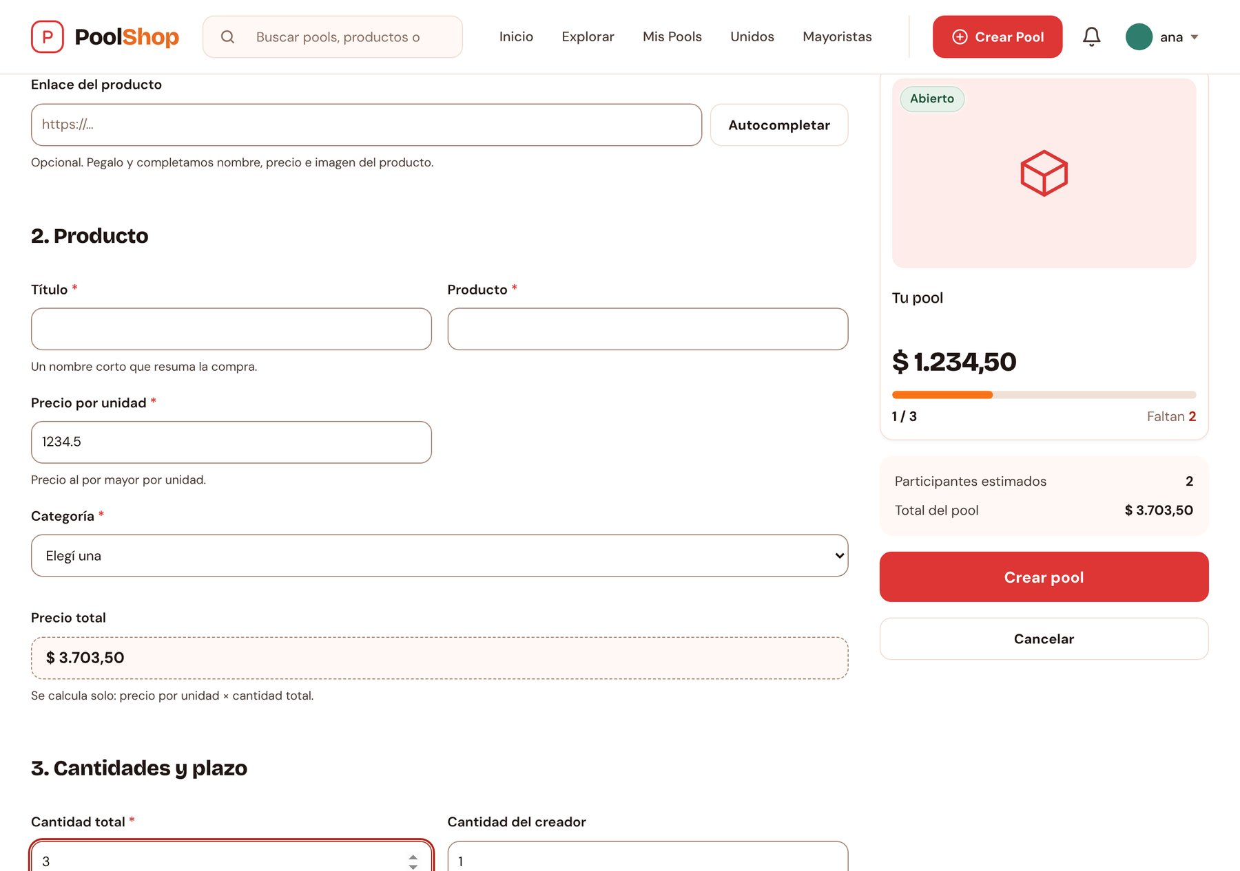

Casos de prueba
ID | PS-H18-CP1
Título | Total calculado y no editable
Tipo de prueba | Caja negra
Descripción | Verificar que el total se calcula solo y no se puede escribir.
Datos
- Precio unitario: 1234.5
- Cantidad total: 3
Precondiciones
- El usuario tiene la sesión iniciada.
Ejecución
Paso | Acción | Valor | Resultado esperado | Resultado obtenido
1 | Ir a "Crear pool" e intentar escribir en el precio total. | - | El total no es editable. | El total no es editable.
2 | Cargar el precio unitario y la cantidad. | Ver Datos | El total muestra $ 3.703,50. | El total mostró $ 3.703,50.

HU - Gestionar pagos y entregas
Enunciado de la Historia
Rol | Característica/Funcionalidad | Razon/Resultado | Puntos HU
Como usuario | Quiero saber a quién transferir, avisar que pagué y que el organizador confirme | Para que el pago y la entrega queden registrados y nadie se olvide. | L (50)

Criterios de aceptación
1 | Datos para transferir | El organizador carga alias/CBU y titular; solo los ven los integrantes del pool.
2 | Avisos de pago | Al enviar el comprobante se avisa al organizador; al confirmarlo o rechazarlo se avisa al integrante.
3 | Resumen del organizador | El organizador ve "Recaudado $X de $Y" y el estado de cada pago.
4 | Cierre con la recepción | El pool se finaliza recién cuando los integrantes confirman que recibieron el producto; a los que faltan se les recuerda cada 3 días.

Tareas técnicas
ID | Resumen | Estado
19.1 | Datos de cobro del pool visibles solo para integrantes - Back-end
19.2 | Notificaciones de pago y de recepción (en la app y por correo) - Back-end
19.3 | Comando recordar_recepcion en las tareas periódicas (cron de Render y scheduler de docker) - Back-end
19.4 | Bloqueo de concurrencia en confirmar y finalizar - Back-end
19.5 | Panel de pagos con resumen recaudado y filtros - Front-end
19.6 | Preferencia "Pagos y entregas" en notificaciones - Front-end

Vistas del sistema
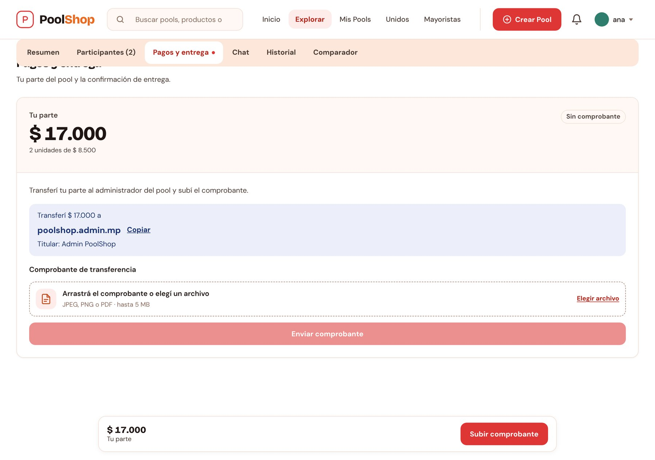
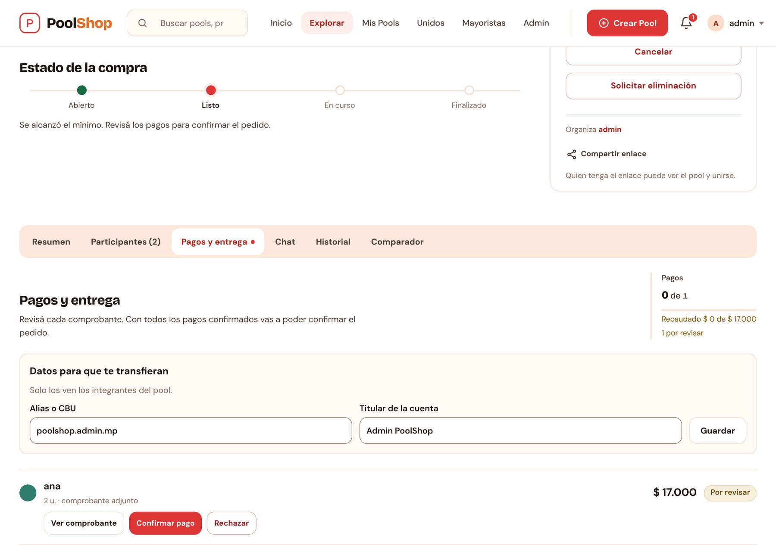
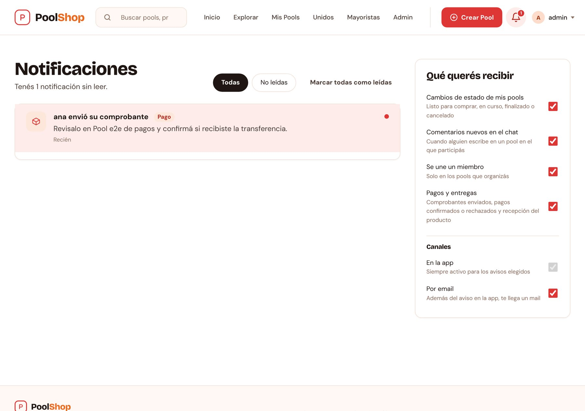

Casos de prueba
ID | PS-H19-CP1
Título | Comprobante enviado y aviso al organizador
Tipo de prueba | Caja negra
Descripción | Verificar que el integrante ve los datos para transferir, envía el comprobante y el organizador recibe el aviso.
Datos
- Pool: "Pool e2e de pagos" (organiza admin, ana reservó 2)
- Comprobante: foto.png
Precondiciones
- Ana es integrante del pool y tiene la sesión iniciada.
- El organizador cargó alias y titular.
Ejecución
Paso | Acción | Valor | Resultado esperado | Resultado obtenido
1 | Abrir la sección Pagos y entrega del pool. | - | Se ven alias y titular para transferir. | Se vieron "poolshop.admin.mp" y el titular.
2 | Adjuntar el comprobante y presionar "Enviar comprobante". | Ver Datos | El pago queda esperando revisión. | Mostró "Esperando que el administrador revise".
3 | Ingresar como organizador y abrir Notificaciones. | - | Hay un aviso de comprobante enviado. | Apareció "ana envió su comprobante".
4 | Abrir Pagos y entrega del pool. | - | Se ve el resumen Recaudado. | Se vio "Recaudado" con el pago a revisar.

HU - Recibir correos desde la cuenta de PoolShop
Enunciado de la Historia
Rol | Característica/Funcionalidad | Razon/Resultado | Puntos HU
Como usuario | Quiero recibir los avisos por correo desde una cuenta de PoolShop | Para enterarme de los cambios aunque no tenga la página abierta. | S (10)

Criterios de aceptación
1 | Cuenta de servicio | Los correos salen de la cuenta de PoolShop configurada en el servidor (.env y Render).
2 | Prueba de envío | El equipo puede mandar un correo de prueba con un comando.
3 | Aviso de configuración | Si en producción no hay correo configurado, el servidor lo advierte al iniciar.

Tareas técnicas
ID | Resumen | Estado
20.1 | Comando probar_correo <email> - Back-end
20.2 | Advertencia al iniciar si no hay correo configurado en producción - Back-end
20.3 | Variables de correo en render.yaml y paso a paso en el README - Infraestructura

Review
Objetivo | Comentario
Finalizar con "Mantener la sesión iniciada" | Se cumplió.
Finalizar con "Subir fotos desde el celular" | Se cumplió.
Finalizar con "Ropa" y "Precio total" | Se cumplió.
Finalizar con "Gestionar pagos y entregas" | Se cumplió.
Finalizar con "Correos desde la cuenta de PoolShop" | Se cumplió en el código. Falta cargar la cuenta de Gmail en Render.
Pendientes de iteraciones 1 y 2 | Se cumplió: "Unidos" en el menú, confianza del organizador, ubicación con Google Maps y backoffice (restablecer contraseña y permisos).

Gráfico Burn Up
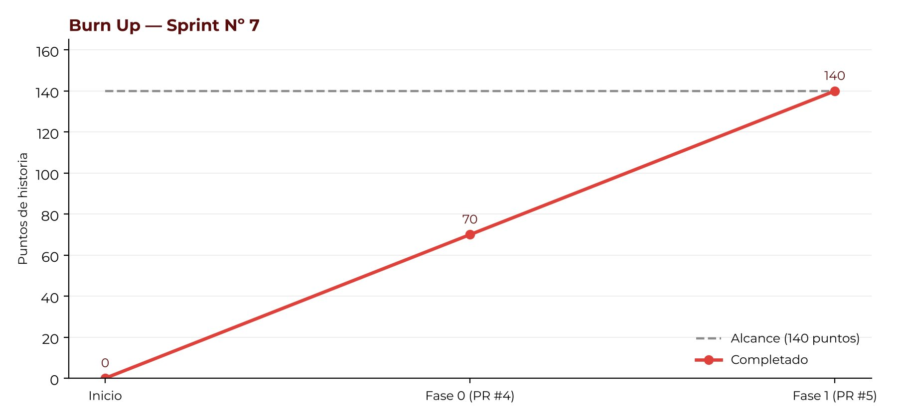

Sprint Nº 8

Fechas
Fecha de inicio | 03/11/2026
Fecha de fin | 04/11/2026

Objetivo
Finalizar con:
- Autocompletado robusto desde el enlace
- Talle y color por categoría
- Backoffice de categorías
- Directorio de mayoristas y comparador de costo final

HU - Autocompletar el pool desde el enlace del producto
Enunciado de la Historia
Rol | Característica/Funcionalidad | Razon/Resultado | Puntos HU
Como usuario | Quiero pegar el enlace de cualquier tienda y que se completen nombre, precio e imagen | Para crear el pool más rápido y sin errores de tipeo. | L (50)

Criterios de aceptación
1 | Enlaces largos | Se aceptan enlaces de hasta 2000 caracteres (MercadoLibre, Amazon) y se les quitan los parámetros de seguimiento.
2 | Tiendas soportadas | Se lee MercadoLibre (API pública), VTEX, Tiendanube, Amazon y los datos estructurados de la página.
3 | Motivo claro | Si no se puede leer, se explica por qué (bloqueado, no disponible, sin datos) en vez de un error genérico.
4 | Moneda | Un precio en otra moneda no se completa y se avisa.
5 | Seguridad | No se pueden pedir direcciones internas (anti-SSRF, también contra DNS rebinding).

Tareas técnicas
ID | Resumen | Estado
21.1 | Enlace de hasta 2000 caracteres sin parámetros de seguimiento - Back-end
21.2 | Extractores por tienda (MercadoLibre, VTEX, Tiendanube, Amazon, JSON-LD, microdatos, og) - Back-end
21.3 | Headers de navegador, HTML truncado, charset y 5 redirecciones - Back-end
21.4 | Motivo del fallo y aviso de moneda extranjera - Back-end y Front-end
21.5 | Tests con páginas guardadas (sin red) - Back-end

Vistas del sistema
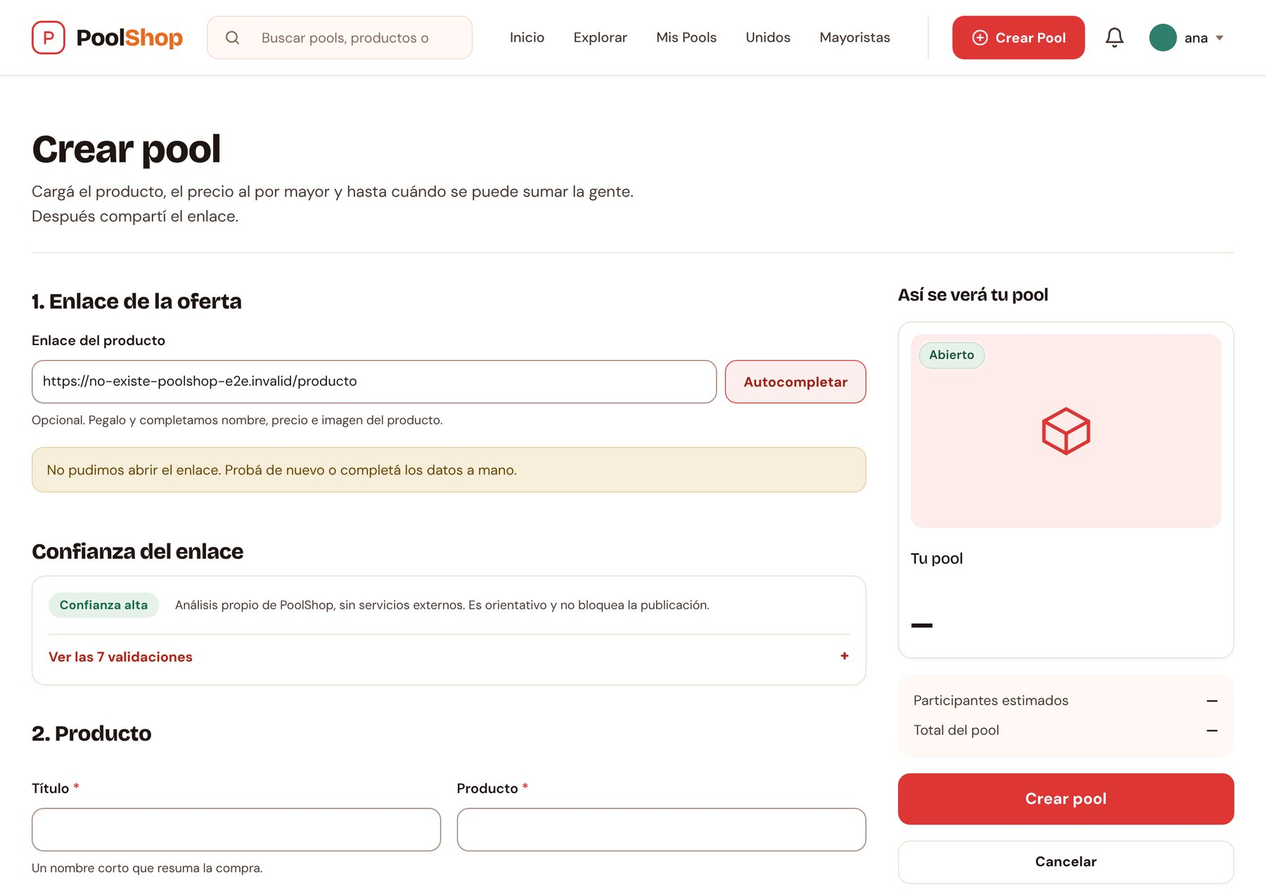

Casos de prueba
ID | PS-H21-CP1
Título | Enlace que no se puede abrir
Tipo de prueba | Caja negra
Descripción | Verificar que un enlace inaccesible explica el motivo y se limpia de parámetros de seguimiento.
Datos
- Enlace: https://no-existe-poolshop-e2e.invalid/producto?utm_source=wa#x
Precondiciones
- El usuario tiene la sesión iniciada.
Ejecución
Paso | Acción | Valor | Resultado esperado | Resultado obtenido
1 | Pegar el enlace en "Crear pool". | Ver Datos | El enlace queda cargado. | El enlace quedó cargado.
2 | Presionar "Autocompletar". | - | Se informa que no se pudo abrir el enlace. | Mostró "No pudimos abrir el enlace".
3 | Mirar el campo del enlace. | - | Ya no tiene utm_source ni #x. | El enlace quedó sin parámetros de seguimiento.

HU - Elegir talle y color al unirme
Enunciado de la Historia
Rol | Característica/Funcionalidad | Razon/Resultado | Puntos HU
Como usuario | Quiero elegir talle y color (o el atributo que corresponda) al unirme a un pool | Para que el organizador sepa exactamente qué pedir al proveedor. | L (50)

Criterios de aceptación
1 | Subcategorías | Las categorías tienen subcategorías (Ropa > Remera, Buzo, Pantalón, Calzado) que heredan sus atributos.
2 | Opciones del organizador | Al crear el pool, el organizador marca qué talles y colores ofrece.
3 | Variantes al unirse | El integrante reparte su cantidad entre variantes (por ejemplo 2 M/Negro y 1 S/Blanco).
4 | Pedido por variante | El organizador ve el total por variante y lo descarga en CSV.

Tareas técnicas
ID | Resumen | Estado
22.1 | Modelo de subcategorías y atributos por categoría con migración de datos - Back-end
22.2 | Atributos ofrecidos en el pool y detalle por variante en la membresía - Back-end
22.3 | Selectores de subcategoría y opciones en Crear/Editar pool - Front-end
22.4 | Filas de variante + cantidad al unirse - Front-end
22.5 | Resumen por variante con descarga CSV - Front-end

Vistas del sistema
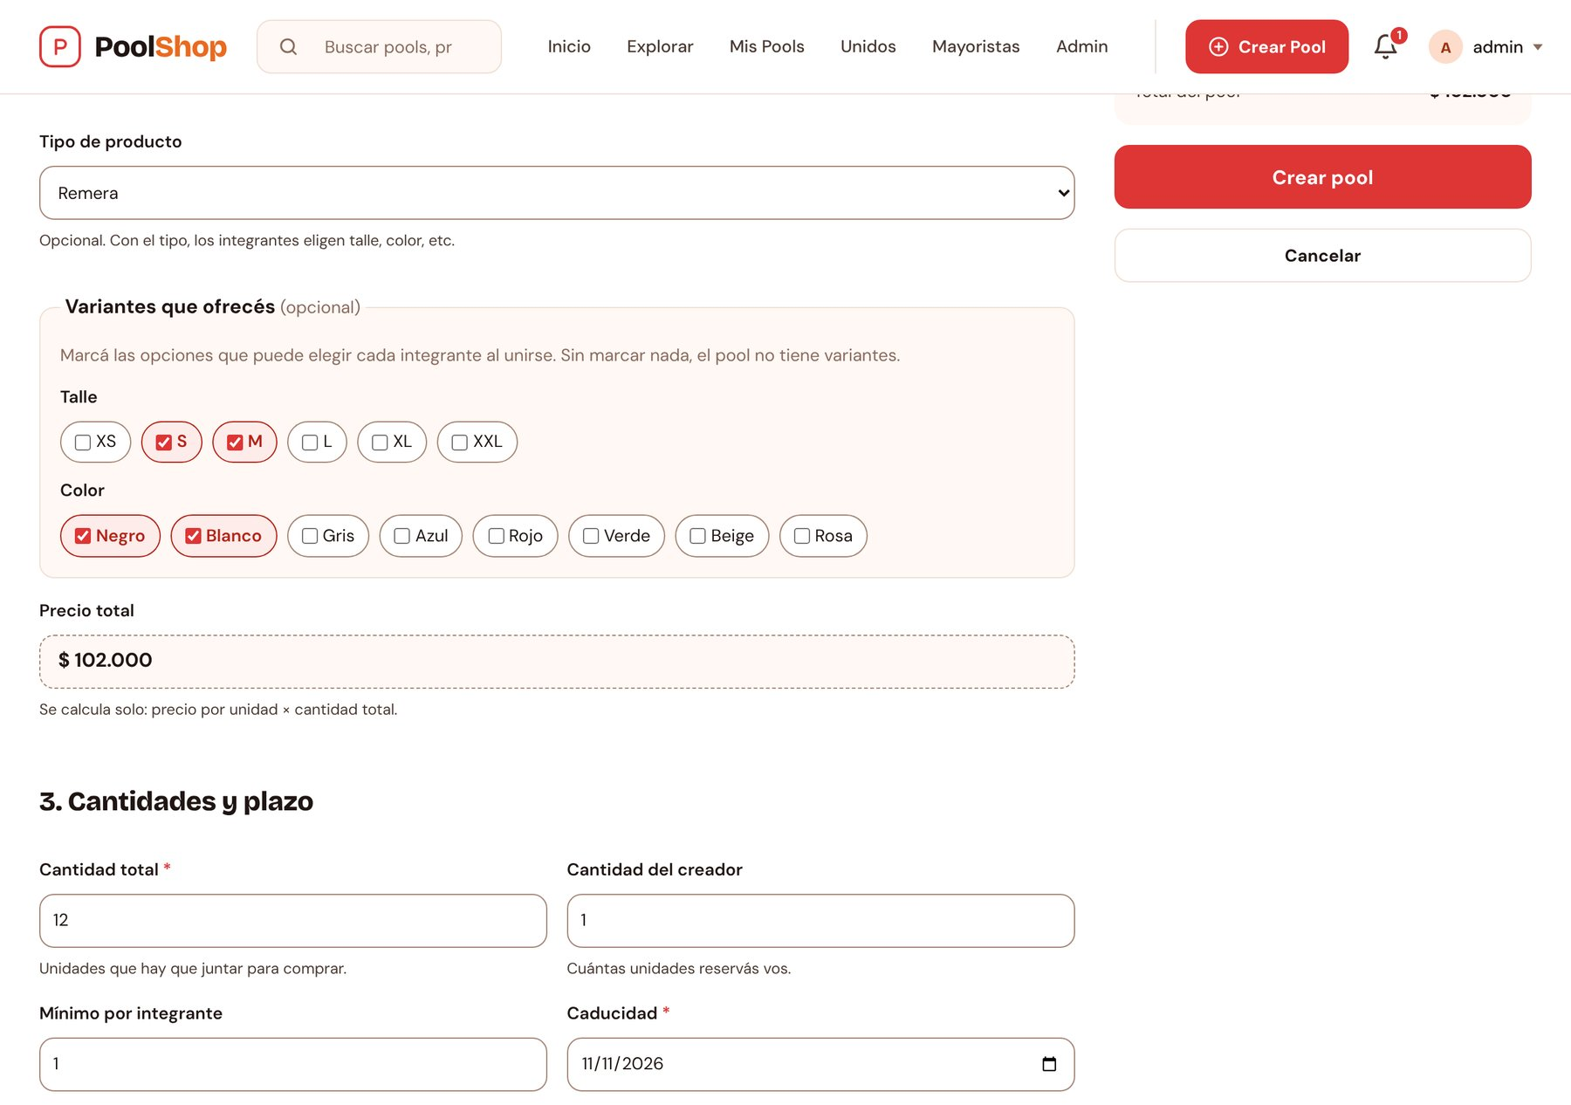
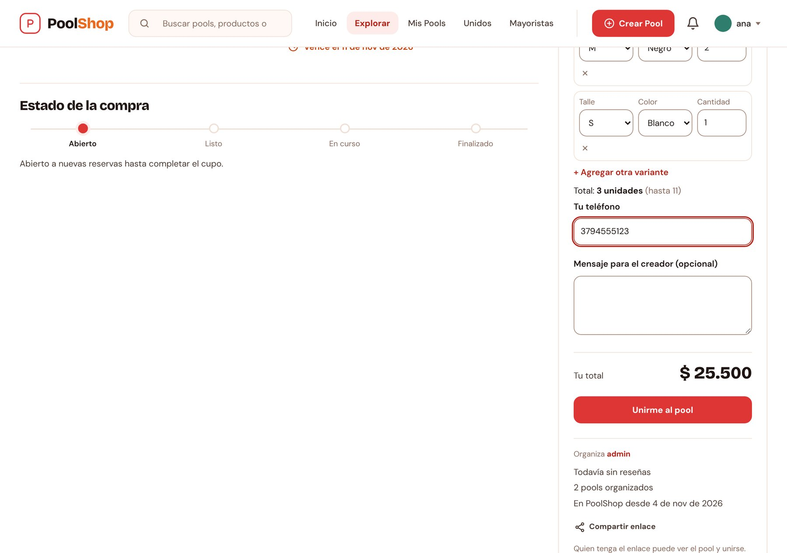
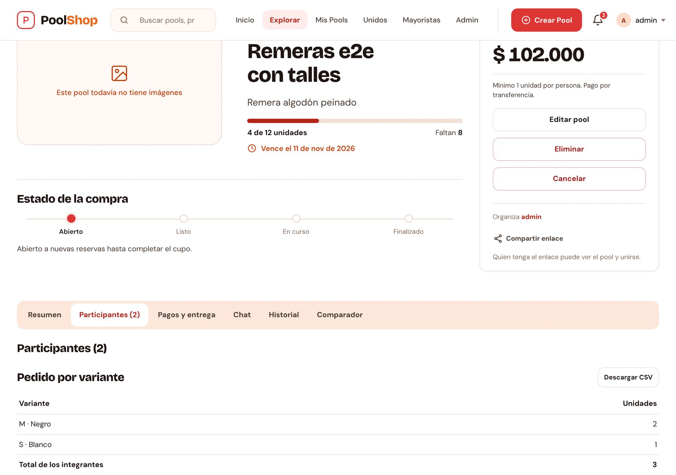

Casos de prueba
ID | PS-H22-CP1
Título | Unirse con dos variantes
Tipo de prueba | Caja negra
Descripción | Verificar que un integrante se une con dos variantes y el organizador ve el pedido por variante.
Datos
- Pool: "Remeras e2e con talles" (Ropa > Remera)
- Talles ofrecidos: S, M
- Colores ofrecidos: Negro, Blanco
- Variantes: M/Negro × 2, S/Blanco × 1
Precondiciones
- Organizador (admin) e integrante (ana) con sesión iniciada.
Ejecución
Paso | Acción | Valor | Resultado esperado | Resultado obtenido
1 | Crear el pool eligiendo Ropa > Remera y marcando S, M, Negro y Blanco. | Ver Datos | Se crea el pool. | Se creó el pool.
2 | Como integrante, cargar las dos variantes y unirse. | Ver Datos | Aparece "Te uniste". | Apareció "Te uniste".
3 | Como organizador, abrir Participantes. | - | El pedido por variante muestra M · Negro = 2 y S · Blanco = 1. | Mostró M · Negro = 2 y S · Blanco = 1.

HU - Administrar categorías y atributos
Enunciado de la Historia
Rol | Característica/Funcionalidad | Razon/Resultado | Puntos HU
Como usuario | Quiero crear subcategorías y definir sus atributos desde el backoffice | Para sumar productos nuevos sin pedirle un cambio al equipo de desarrollo. | M (30)

Criterios de aceptación
1 | Solo administradores | Solo el staff puede crear, editar o borrar categorías.
2 | Un nivel de subcategoría | Una subcategoría no puede tener subcategorías propias.
3 | Sin duplicados | No se repiten nombres (sin distinguir mayúsculas ni espacios).
4 | Borrado seguro | No se puede borrar una categoría que usan pools o mayoristas.

Tareas técnicas
ID | Resumen | Estado
23.1 | API de categorías editable solo por staff y acción de atributos - Back-end
23.2 | Pantalla /admin/categorias con árbol y atributos - Front-end
23.3 | Pestañas Usuarios / Mayoristas / Categorías en el backoffice - Front-end

Vistas del sistema
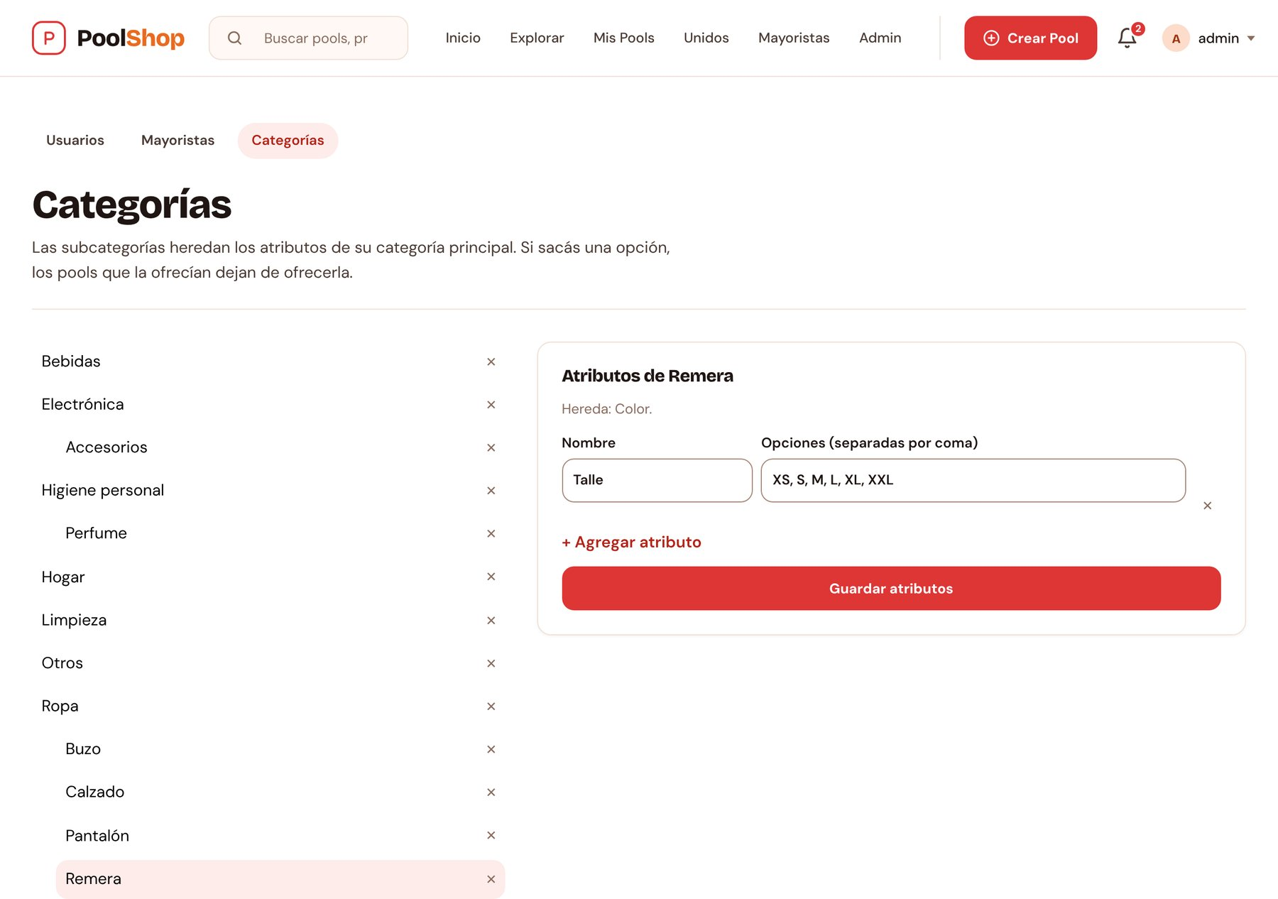

Casos de prueba
ID | PS-H23-CP1
Título | Ver los atributos de una subcategoría
Tipo de prueba | Caja negra
Descripción | Verificar que el administrador ve la jerarquía y los atributos de Remera.
Datos
- Usuario: admin@poolshop.test
Precondiciones
- El usuario es administrador y tiene la sesión iniciada.
Ejecución
Paso | Acción | Valor | Resultado esperado | Resultado obtenido
1 | Ir a Admin > Categorías. | - | Se ve el árbol de categorías. | Se vio el árbol con Ropa y sus subcategorías.
2 | Elegir "Remera". | - | Se ven los atributos de Remera con los talles XS a XXL. | Se vio "Atributos de Remera" con Talle XS…XXL.

HU - Consultar el directorio de mayoristas
Enunciado de la Historia
Rol | Característica/Funcionalidad | Razon/Resultado | Puntos HU
Como usuario | Quiero ver un directorio de sitios mayoristas revisados por PoolShop | Para encontrar dónde comprar al por mayor con confianza. | M (30)

Criterios de aceptación
1 | Directorio público | Cualquiera ve los mayoristas aprobados y los filtra por rubro (incluye subcategorías), provincia y verificados.
2 | Ficha del mayorista | La ficha muestra el análisis de confianza del sitio y los pools que ya compraron ahí.
3 | Sugerir un sitio | Con sesión se puede sugerir un mayorista; queda pendiente hasta que el staff lo aprueba.
4 | Crear pool desde el sitio | "Crear pool con este sitio" abre Crear pool con el enlace cargado.
5 | Carga masiva | El equipo puede importar mayoristas desde un CSV.

Tareas técnicas
ID | Resumen | Estado
24.1 | App proveedores con el modelo Proveedor y su API - Back-end
24.2 | Comando importar_mayoristas archivo.csv - Back-end
24.3 | Pantallas /mayoristas y /mayoristas/[id] - Front-end
24.4 | Aprobación de sugerencias en /admin/mayoristas - Front-end
24.5 | Precarga del enlace en Crear pool - Front-end

Vistas del sistema
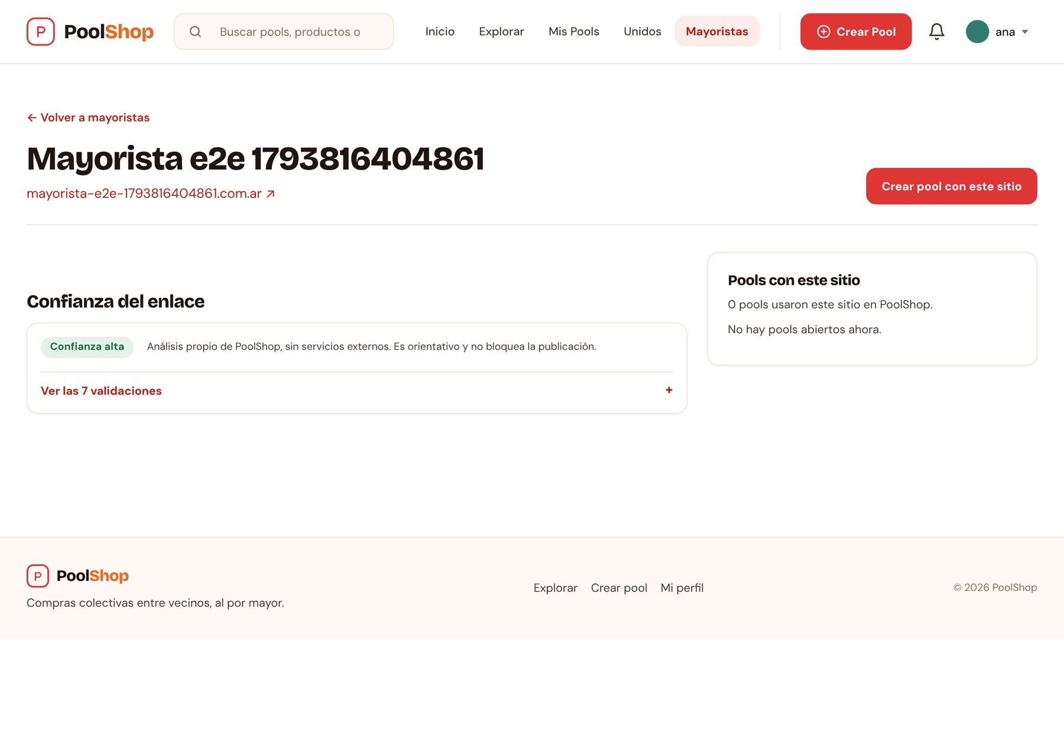
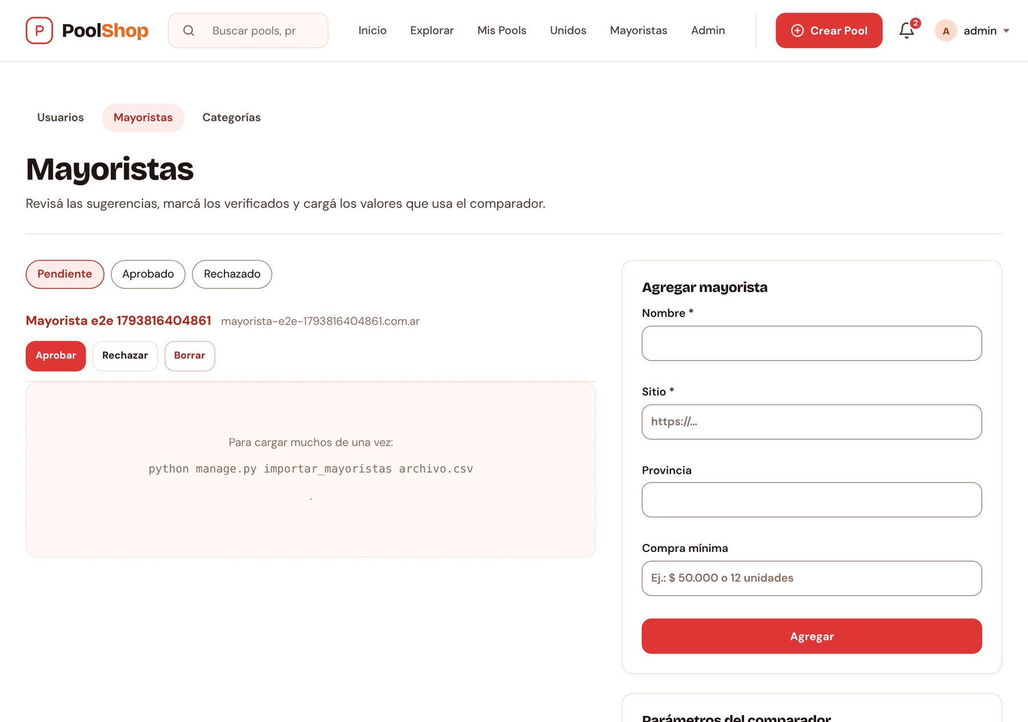

Casos de prueba
ID | PS-H24-CP1
Título | Sugerir, aprobar y usar un mayorista
Tipo de prueba | Caja negra
Descripción | Verificar que una sugerencia aprobada aparece en el directorio y permite crear un pool con su enlace.
Datos
- Nombre: "Mayorista e2e <marca de tiempo>"
- Sitio: https://mayorista-e2e-<marca>.com.ar
Precondiciones
- Usuario común y administrador con sesión iniciada.
Ejecución
Paso | Acción | Valor | Resultado esperado | Resultado obtenido
1 | En Mayoristas, "Sugerir un sitio" y enviar. | Ver Datos | Se informa que lo van a revisar. | Mostró "Lo revisamos".
2 | Como admin, en Admin > Mayoristas presionar "Aprobar". | - | El mayorista queda publicado. | Mostró "<nombre> publicado".
3 | Abrir la ficha del mayorista. | - | Se ve la confianza del enlace. | Se vio "Confianza del enlace".
4 | Presionar "Crear pool con este sitio". | - | Crear pool abre con el enlace cargado. | El enlace quedó precargado.

HU - Comparar el costo final entre proveedores
Enunciado de la Historia
Rol | Característica/Funcionalidad | Razon/Resultado | Puntos HU
Como usuario | Quiero comparar ofertas de distintos proveedores por su costo final | Para elegir la compra más conveniente incluyendo envío, impuestos y aduana. | L (50)

Criterios de aceptación
1 | Costo final | Cada oferta calcula precio × max(cantidad, mínimo) + envío + impuestos + aduana estimada si es importación.
2 | Orden por total | Las ofertas se ordenan por costo total, no por precio publicado, y se resalta la más conveniente.
3 | Resumen | Se muestran cantidad de ofertas, mejor costo, promedio y ahorro contra la más cara.
4 | Estimación rotulada | Tipo de cambio y alícuotas son parámetros editables por el staff y se muestran como estimación.
5 | Desde el pool | La pestaña Comparador del pool la ven sus integrantes y "Crear pool con esta oferta" precarga el formulario.

Tareas técnicas
ID | Resumen | Estado
25.1 | Modelos Comparacion, Oferta, PrecioHistorico y ParametroCosto - Back-end
25.2 | Cálculo del costo final con aduana estimada y conversión de moneda - Back-end
25.3 | Actualizar precios desde el enlace con historial - Back-end
25.4 | Pantallas /comparar y pestaña Comparador del pool - Front-end
25.5 | Tiles de resumen, desglose y tendencia del precio - Front-end
25.6 | Parámetros del comparador en /admin/mayoristas - Front-end

Vistas del sistema
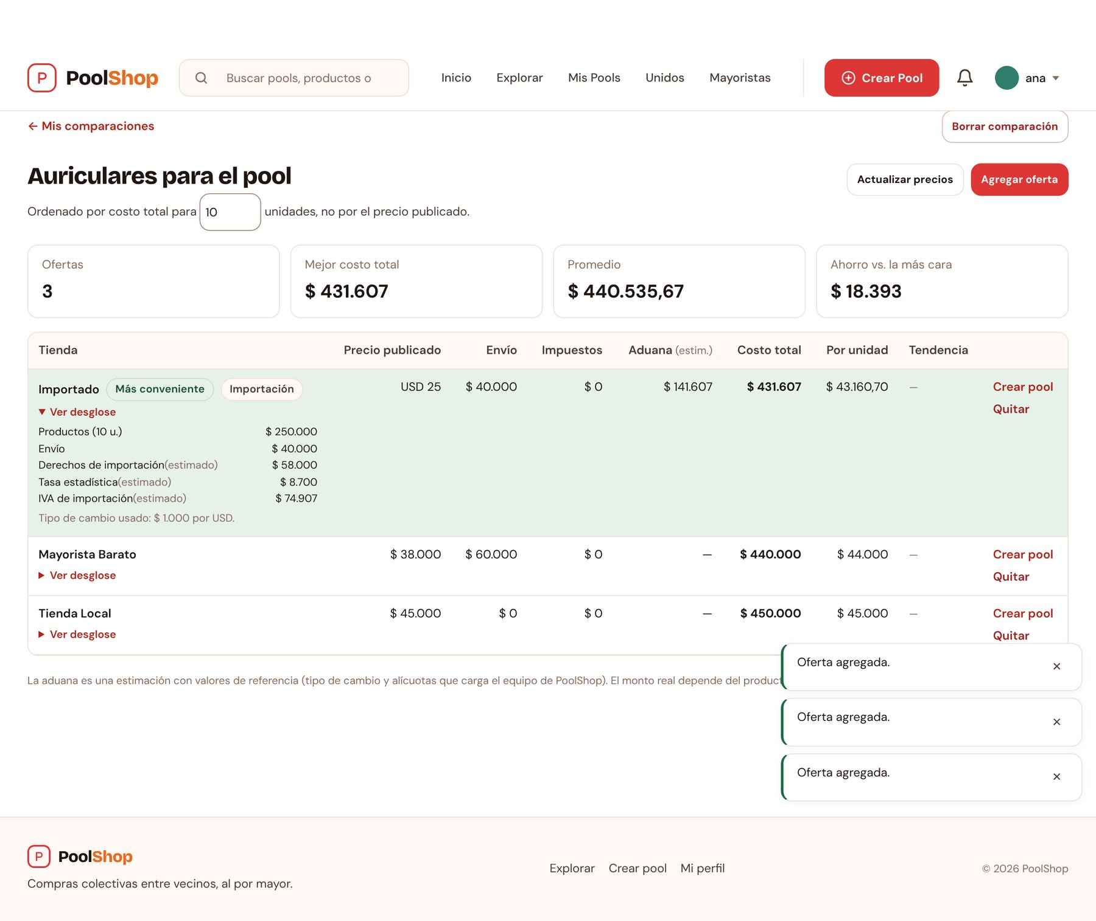

Casos de prueba
ID | PS-H25-CP1
Título | Orden por costo total con una importación
Tipo de prueba | Caja negra
Descripción | Verificar que tres ofertas (una importada en USD) se ordenan por costo total para 10 unidades.
Datos
- Cantidad: 10
- Tienda Local: $ 45.000 c/u, envío $ 0
- Mayorista Barato: $ 38.000 c/u, envío $ 60.000
- Importado: USD 25 c/u, envío USD 40, derechos 20 % (tipo de cambio cargado: 1000)
Precondiciones
- El usuario tiene la sesión iniciada.
- El staff cargó el tipo de cambio USD.
Ejecución
Paso | Acción | Valor | Resultado esperado | Resultado obtenido
1 | En Comparar costos, crear la comparación. | 10 | Se abre la comparación vacía. | Se abrió la comparación.
2 | Agregar las tres ofertas. | Ver Datos | Se agregan las tres. | Se agregaron las tres.
3 | Mirar el orden de la tabla. | - | Importado < Mayorista Barato < Tienda Local. | Importado $ 431.607 < Mayorista $ 440.000 < Local $ 450.000.
4 | Ver el desglose del importado. | - | Se ve la aduana estimada. | Se vio el desglose con la aduana estimada.

Review
Objetivo | Comentario
Finalizar con "Autocompletar desde el enlace" | Se cumplió.
Finalizar con "Elegir talle y color" | Se cumplió.
Finalizar con "Administrar categorías" | Se cumplió.
Finalizar con "Directorio de mayoristas" | Se cumplió. El directorio arranca vacío: falta cargar los mayoristas reales.
Finalizar con "Comparar el costo final" | Se cumplió. Falta cargar el tipo de cambio en Admin > Mayoristas.

Gráfico Burn Up
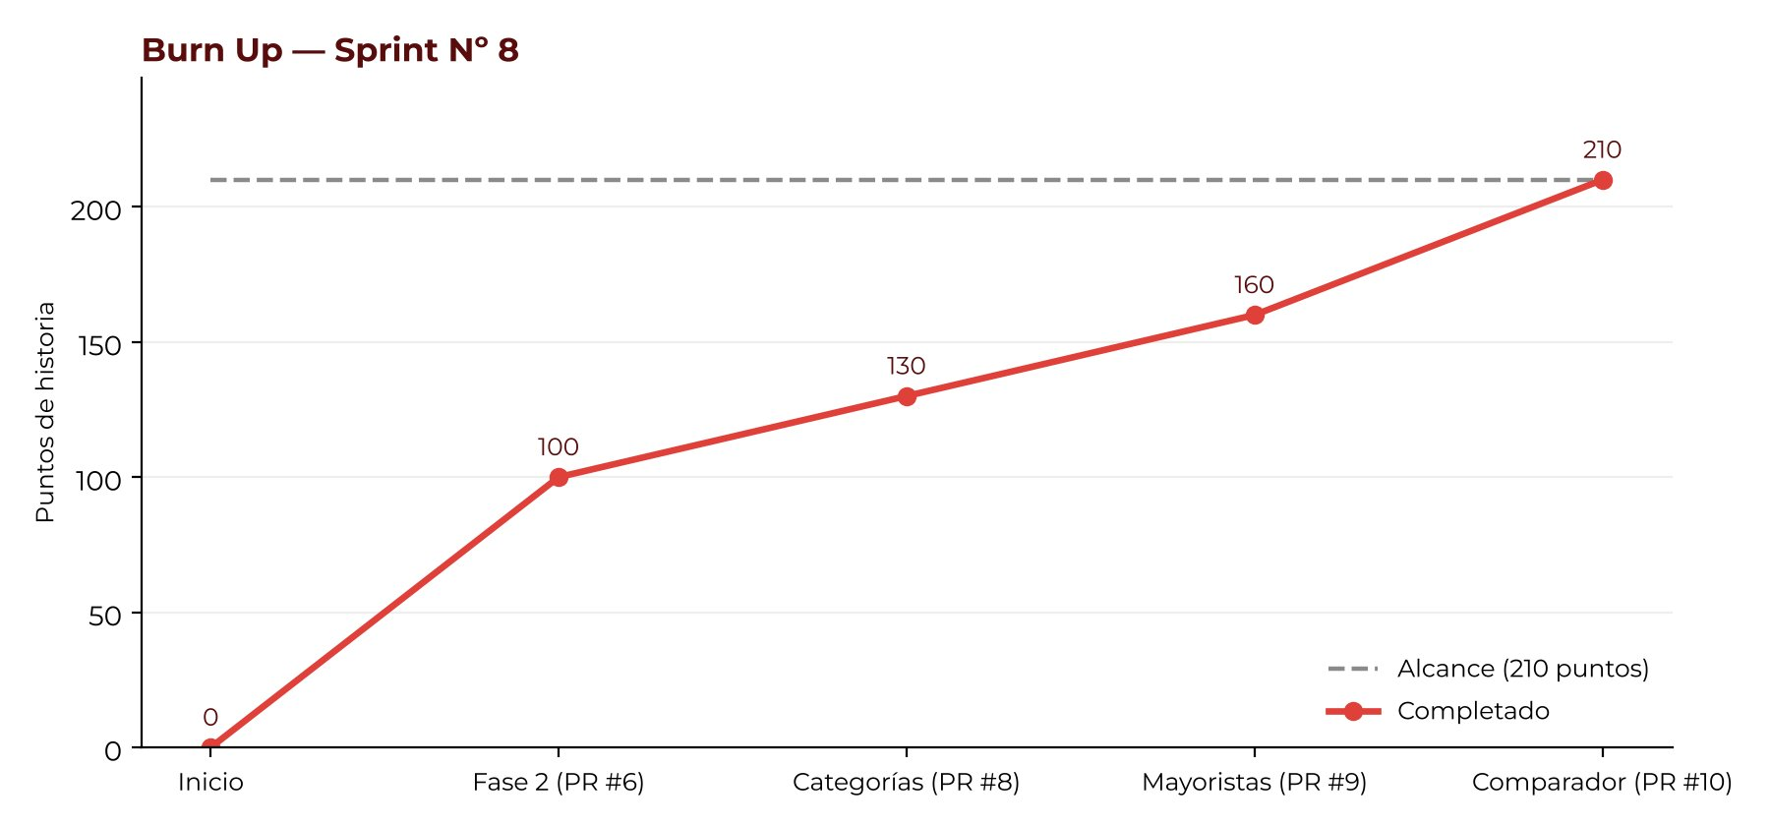

Retrospectiva
Aspecto | Comentario
Qué salió bien | Cada error reportado se reprodujo antes de corregirlo; los recorridos en el navegador (entrando por la IP de la red) y 514 tests automáticos dieron confianza para cada entrega.
Qué salió bien | Separar el trabajo en PRs por funcionalidad hizo la revisión más simple.
Qué mejorar | Faltó configurar desde el principio la cuenta de correo y los datos reales (mayoristas, tipo de cambio): quedan como tareas de puesta en marcha.
Qué mejorar | El repositorio no tiene CI: los tests se corren a mano antes de cada push.
Acción | Agregar un workflow de GitHub Actions que corra ruff, pytest, node --test y el build en cada PR.

Próxima release - Redefinición
Historias de la próxima release:
- Baja de perfil
  - Como usuario, quiero poder dar de baja mi cuenta.
- Puesta en marcha
  - Como equipo, queremos cargar la cuenta de correo en Render, el tipo de cambio y el directorio inicial de mayoristas.
- Integración continua
  - Como equipo, queremos que los tests corran solos en cada PR.

